上海电力大学

DSP原理与应用实验报告



实验名称： 数码管显示控制

专业班级： 光信18261

姓 名：

学 号：

一、实验内容

通过DSP的通用输入输出多路复合器GPIO来控制开发板上数码管的显示。

二、实验原理

*（实验板的数码管连接图、要求分析数码管与DSP2812的连接关系，电路图配合有文字说明）*

*（注：实验板上的数码管是共阳数码管）*

1、GPIO的寄存器

对于 DSP输入/输出引脚的操作,都是通过对寄存器的设置来实现的。例如,选择某个引脚是作外设功能引脚还是作通用数字I/O口;当引脚作为通用数字I/O口时,是作输入还是作输出;如何使其输出高电平或者低电平;如何使其引脚电平翻转;如何知道引脚上的电平是高或者是低,这些都是通过对GPIO寄存器的操作来实现的。GPIO的寄存器分成了两大类:一类是控制寄存器,主要由功能选择控制寄存器GPxMUX,方向控制寄存器GPxDIR,输入限定控制寄存器GPxQUAL组成,其巾x代表A、B、D、E、F或者是G;另一类是数据寄存器，主要由数据寄存器GPxDAT、置位寄存器GPxSET、清除寄存器GPxCLEAR和取反寄存器GPxTOGGLE组成,如图一所示。

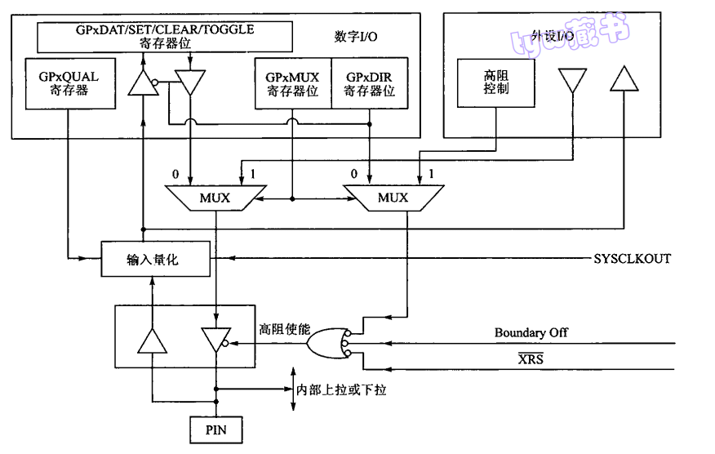

图 1 GPIO多路功能复用的原理

2、实验板的LED连接图

电路原理图如图2所示,七段数码管由A--F控制数字显示，DP为小数点显示，连接至2812的PB0---PB6 ，DIG1---DIG6控制数码管的开关，DIG1---DIG6由三极管开关电路实现高低电平转换，2812的PB8---PB13负责控制开关电路。

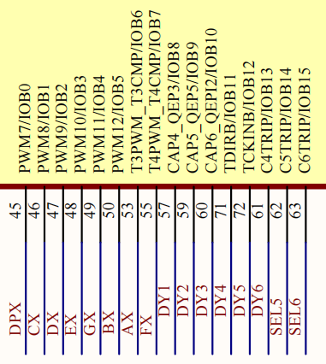

图 2 2812数码管连接图

三、实验步骤

*（编写代码、编译调试、下载运行、实验现象。）*

*（附程序代码，关键代码需给出注释）。*

四、实验小结